第２７回 都内相談機関研究協議会

【主 催】 民間相談機関連絡協議会
東京ボランティア・市民活動センター
「見えにくい相談に寄り添うために
～身近な人からの性暴力・DV被害とその支援～」

性暴力・性犯罪・DVの被害を受けた方々は、子ども・
大人に関わりなく、心と身体に計り知れない大きな被害を
受けます。しかし、その被害を誰にも相談できないで一人
苦しみぬくことが少なくないのです。勇気を出して相談を
しようと決心しても、何処に、誰に、相談してよいかを非
常に迷います。やっとたどり着いた場所で、自身の被害を語り相談する場で二次被害、三次被害にあってしまう場合もあります。心無い言動に傷つく場合、あちこちたらいまわしにされる危険もあります。その過程でもう二度と相談機関に行くことを諦め、苦しみを抱えたまま支援なく暮らしている人がいます。被害直後から相当期間を過ぎても、困難や苦しみに直面する場合が多く、長期にわたる支援が必要な場合が多いと言われています。
今回はそうした実態を学び、相談に関わる私たちの深い学びと関わりの場となることを期待しています。
【発 題】山崎美貴子さん（東京ボランティア・市民活動センター所長／民間相談機関連絡協議会副会長）

【講 師】 高橋久美子さん （シェルター・けやき代表）
シェルター・けやきは都内でDV被害者支援に取り組んでいる民間シェルターです。
実際にどんなことが起こっているのか、お話をうかがいます。

草柳 和之さん（メンタルサービスセンター代表／大東文化大学講師）
草柳さんは1997年、日本で初めて加害者更生プログラムの体系的実践に着手しました。当
時、被害者支援の関係者から「できるはずもない」とみなされていたが、以来、加害者の心理療法の理論化と技術を整備し、多くの著作や学会発表、専門職研修の提供を通じて世に伝えてきました。現在の社会制度の限界の中で、被害者支援と整合性をもちながら、加害者を変えるという活動はいかに可能か、加害者の存在をどう考えるか、について語られます。

◇◆ 研究協議会の内容 ◆◇
【日 時】 ３月１０日（月） １４時００分 ～ １７時（ 受付開始１３時３０分～ ）
当日の予定 13：30～ 受付開始
14：00～14：05 会長挨拶
14：05～14：30 副会長山崎美貴子さんからの発題
14：30～15：15 シェルター・けやき代表 高橋久美子さんのお話
15：15～15：25 休憩
15：25～16：10 草柳和之さんのお話
16：10～17：00 質疑応答と山崎美貴子さんまとめ 解散

【会 場】東京ボランティア・市民活動センター 会議室 会場案内図
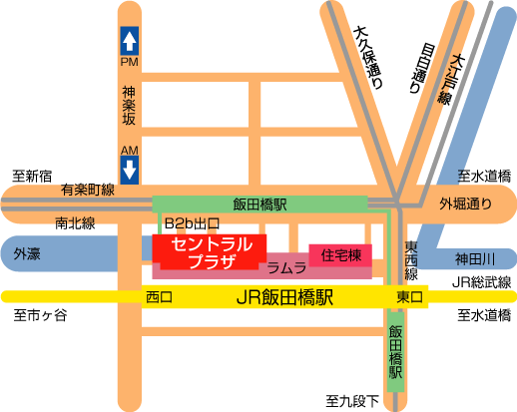
〒162-0823 新宿区神楽河岸１－１ セントラルプラザ１０階

【対 象】民間相談機関連絡協議会 会員
会員を優先しますが、定員に余裕のある場合は
一般（非会員）の方も参加できます。

【参加費】 会員 ２０００円
一般（非会員） ２５００円 最寄り駅「飯田橋」 ＪＲ総武線西口
地下鉄有楽町線・東西線・南北線・大江戸線
【定 員】 ５０名（定員になり次第締め切ります） Ｂ2ｂ出口

【締め切り】３月 ７日（金）
メールまたはFAXにてお申し込みください。
Fax 03－3235－0050（メールボックス60番）

【お問い合わせ】メール
info@minsouren.org

【ホームページ】http://ml.minsouren.org

第27回 都内相談機関研究協議会
平成２６年 3月10日（月）
参 加 申 込 書

〔 団体名 〕

〔 住 所 〕

〔 ＴＥＬ 〕 〔担当者名〕

＊民間相談機関連絡協議会の入会の有無 ○をお付けください。
Ａ 会員 Ｂ 非会員 ア 今後入会については検討する
イ 入会については未定

NO | お 名 前 | 職 名 | 備 考
1
2
3
4
5

通 信 欄
申込方法および連絡先
- お申込みは下記へ メール または ＦＡＸ でお願いいたします。
【民間相談機関連絡協議会】
〒162-0823 新宿区神楽河岸１－１
東京ボランティア・市民活動センター メールボックス ６０番
ＦＡＸ ０３－３２３５－００５０
（お問合せ）メール info@minsouren.org minsoren@yahoo.co.jp
＊＊＊ ３月 ７日（金）までにご返送ください ＊＊＊

